|  |
| --- |
| Im Rahmen des Programms „Ankommen und Aufholen nach Corona“ wird das erfolgreiche OGS-Helferprogramm weiterentwickelt. Für das Schuljahr 2021/2022 werden rund 60 Mio. Euro bereitgestellt, um in den Ganztags- und Betreuungsangeboten der Grund- und Förderschulen zusätzliches Personal einzustellen. So können weitere Angebote im Ganztag zum Beispiel in den Bereichen Kultur, Sport oder soziales Lernen umgesetzt werden. Auf diese Weise kann ein Beitrag zur Aufarbeitung pandemiebedingter Herausforderungen geleistet werden. Möglich sind auch weiterhin unterstützende Tätigkeiten im Kontext pandemiebedingter Mehraufwände, z.B. bei der Umsetzung von Hygienekonzepten. |

Zu BASS [11-02](https://bass.schul-welt.de/19468.htm)

Zuwendungen für das OGS Helferprogramm   
- Aufholen nach Corona

RdErl. d. Ministeriums für Schule und Bildung   
v. 10.08.2021 - 321-6.08.06.11.01-159967

1 Zuwendungszweck, Rechtsgrundlage

Das Land gewährt nach Maßgabe dieser Richtlinien und der Verwaltungsvorschriften zu § 44 LHO in der jeweils geltenden Fassung Zuwendungen, um den gestiegenen Anforderungen zur Umsetzung des Abbaus von Lernrückständen, zur individuellen pädagogischen Förderung oder zur organisatorischen Unterstützung und Entlastung des pädagogischen Personals bis zum Ende des Schuljahres 2021/2022 gerecht zu werden.

Ein Anspruch des Antragstellers auf Gewährung der Zuwendung besteht nicht. Die Bewilligungsbehörde entscheidet aufgrund ihres pflichtgemäßen Ermessens im Rahmen der verfügbaren Haushaltsmittel.

2 Gegenstand der Förderung

Gefördert werden ausschließlich Maßnahmen in Ganztags- und Betreuungsangeboten gemäß BASS 12-63 Nr. 2, dort allerdings ausschließlich für Schülerinnen und Schüler der Klassen 1 bis 4 sowie Schülerinnen und Schüler der Klassen 1 bis 6 an Förderschulen mit offenen Ganztags- und Betreuungsangeboten und für alle Schülerinnen und Schüler an Förderschulen im gebundenen Ganztag.

Gefördert werden zusätzliche Personalmaßnahmen im pädagogischen und organisatorischen Bereich im Schuljahr 2021/2022 (01.08.2021-31.07.2022).

3 Zuwendungsempfänger

Zuwendungsempfänger sind Gemeinden, Gemeindeverbände und Zweckverbände als Träger öffentlicher Schulen sowie Träger genehmigter Ersatzschulen.

Der Zuwendungsempfänger kann die Landesförderung an andere Träger weiterleiten, wenn diese die Maßnahmen durchführen und die für den Zuwendungsempfänger maßgebenden Bestimmungen des Zuwendungsbescheides (einschließlich der Nebenbestimmungen) auch dem Dritten auferlegt werden. Der Zuwendungsempfänger hat die ordnungsgemäße Verwendung der Mittel zu prüfen und nachzuweisen.

4 Zuwendungsvoraussetzungen

4.1

Eine Zuwendung kann bei Vorliegen der folgenden Voraussetzungen gewährt werden:

a) Zusätzliche Personalmaßnahmen zur Umsetzung der durch die Corona-Pandemie entstandenen kognitiven, emotionalen und sozialen Rückstände durch unterstützende und ergänzende Tätigkeiten (eigenständiges Angebot) zum Beispiel in den folgenden Bereichen:

- Gestaltung des Betreuungs- und Bildungsangebots des Ganztags, u.a. in den Bereichen Sport, kulturelle Bildung, soziales Lernen …

- (Teil)gruppenangebote im Ganztag in Zusammenarbeit mit einer verantwortlichen Fachkraft im Ganztag;

- Begleitung bei Ausflügen;

- Vorbereitung von Veranstaltungen;

- Aufgrund der durch die Sars-CoV-2-Pandemie erhöhten hygienischen Versorgung der betreuten Schülerinnen und Schüler (häufigeres Händewaschen, Gruppenorganisation etc.);

- Einhaltung von Vorgaben des Infektionsschutzes in den Gruppen;

- Im hauswirtschaftlichen Bereich, insbesondere Essensversorgung (Zubereitung, Auf-, Abdecken, Einkäufe), Reinigung, Küchendienst, Desinfektion u. a.

Bei eigenständigen Angeboten müssen die notwendigen fachlichen Voraussetzungen zur eigenverantwortlichen Durchführung von schulischen Ganztagsangeboten erfüllt sein.

Folgende Tätigkeiten sind nicht förderfähig:

- Elterngespräche;

- Beobachtung und Dokumentation;

- Wickeln/Toilettengang/pflegerische Tätigkeiten;

- Ruhephasen.

b) Einsatz in Ganztags- und Betreuungsangeboten gemäß BASS 12-63 Nr. 2, dort allerdings ausschließlich für Schülerinnen und Schüler der Klassen 1 bis 4 sowie Schülerinnen und Schüler der Klassen 1 bis 6 an Förderschulen mit offenen Ganztags- und Betreuungsangeboten und für alle Schülerinnen und Schüler an Förderschulen im gebundenen Ganztag.

4.2

Abweichend von Nummer 1.3 VV/VVG zu § 44 LHO kann die Förderung von Vorhaben bewilligt werden, die bereits ab dem 1. August 2021 begonnen worden sind. Unabhängig davon wird durch diese Ausnahmegenehmigung nach Nummer 1.3.2 VV/VVG zu § 44 LHO kein Anspruch auf eine spätere Förderung begründet.

5 Art und Umfang, Höhe der Zuwendung

5.1 Zuwendungsart

Projektförderung

5.2 Finanzierungsart

Vollfinanzierung

5.3 Form der Zuwendung

Zuschuss/Zuweisung

5.4 Bemessungsgrundlage

5.4.1 Gefördert werden Personalausgaben. Bei der Bewilligung sind folgende feste Beträge zugrunde zu legen:

a) Schülerinnen und Schüler (SuS), die eine Offene Ganztagsschule (OGS) besuchen („Regelkinder“ ohne Förderbedarf)   
63,70 Euro

b) SuS, die eine OGS besuchen mit sonderpädagogischem Förderbedarf   
 116,10 Euro

c) SuS an Förderschulen (in der OGS)   
116,10 Euro

d) SuS an gebundenen Ganztagsförderschulen (bis Klasse 10)   
116,10 Euro

e) SuS mit Fluchthintergrund und in besonderen Lebenslagen   
63,70 Euro

f) Betreuungspauschalen in Grundschulen   
375,00 Euro pro gewährter Betreuungspauschale gemäß BASS 11-02 Nr. 19

g) Betreuungspauschalen in Förderschulen   
425,00 Euro pro gewährter Betreuungspauschale gemäß BASS 11-02 Nr. 19

h) Gruppenpauschalen Halbtagsbetreuung Grundschule   
225,00 Euro pro gewährter Gruppe gemäß BASS 11-02 Nr. 9

i) Gruppenpauschalen Halbtagsbetreuung Förderschule   
312,50 Euro pro gewährter Gruppe gemäß BASS 11-02 Nr. 9

5.4.2 Fördersatz

Der Fördersatz beträgt 100 vom Hundert der zuwendungsfähigen Gesamtausgaben.

6 Verfahren

6.1 Antragsverfahren

Die Anträge für das Schuljahr 2021/2022 sind nach dem Muster der Anlage 1 zum 15. Oktober 2021 mit der Stichtagsmeldung für die Zuwendungen gemäß BASS 11-02 Nr. 19 (kurz: OGS) einzureichen.

6.2 Bewilligungsverfahren

6.2.1 Bewilligungsbehörden sind die Bezirksregierungen.

6.2.2 Die Fördermittel können den Schulträgern auf Antrag für alle Schulen ihres Bezirks bzw. den Ersatzschulträgern für alle Schulen des jeweiligen Regierungsbezirkes als Gesamtbetrag bewilligt werden.

Der Schulträger entscheidet über die Aufteilung der Finanzmittel auf die Betreuungsmaßnahmen.

6.2.3 Der Zuwendungsbescheid ist nach dem Muster der Anlage 2 zu erteilen.

6.3 Anforderungs- und Auszahlungsverfahren

Die Auszahlung der Fördermittel erfolgt frühestens zum 15. November 2021, jedoch nicht vor Eintritt der Rechtskraft des Zuwendungsbescheides. Nicht verbrauchte Mittel sind an die Bezirksregierungen des Landes ohne Zinsaufschlag unverzüglich zurückzuzahlen.

6.4 Verwendungsnachweisverfahren

Der Verwendungsnachweis ist nach dem Muster der Anlage 3 zu führen und bis zum 31. Oktober 2022 vorzulegen.

6.5 Zu beachtende Vorschriften

Für die Bewilligung, Auszahlung und Abrechnung der Zuwendung sowie für den Nachweis und die Prüfung der Verwendung und die gegebenenfalls erforderliche Aufhebung des Zuwendungsbescheids und die Rückforderung der gewährten Zuwendung gelten die VV/VVG zu § 44 LHO, soweit nicht nach diesen Förderrichtlinien Abweichungen zugelassen sind.

7 In-Kraft-Treten, Außer-Kraft-Treten

Diese Richtlinie tritt am Tag nach der Veröffentlichung in Kraft und am 31. Dezember 2022 außer Kraft.

|  |
| --- |
| Nachfolgend finden Sie die Anlagen zum Runderlass: |

Anlage 1 - Seite 1 - 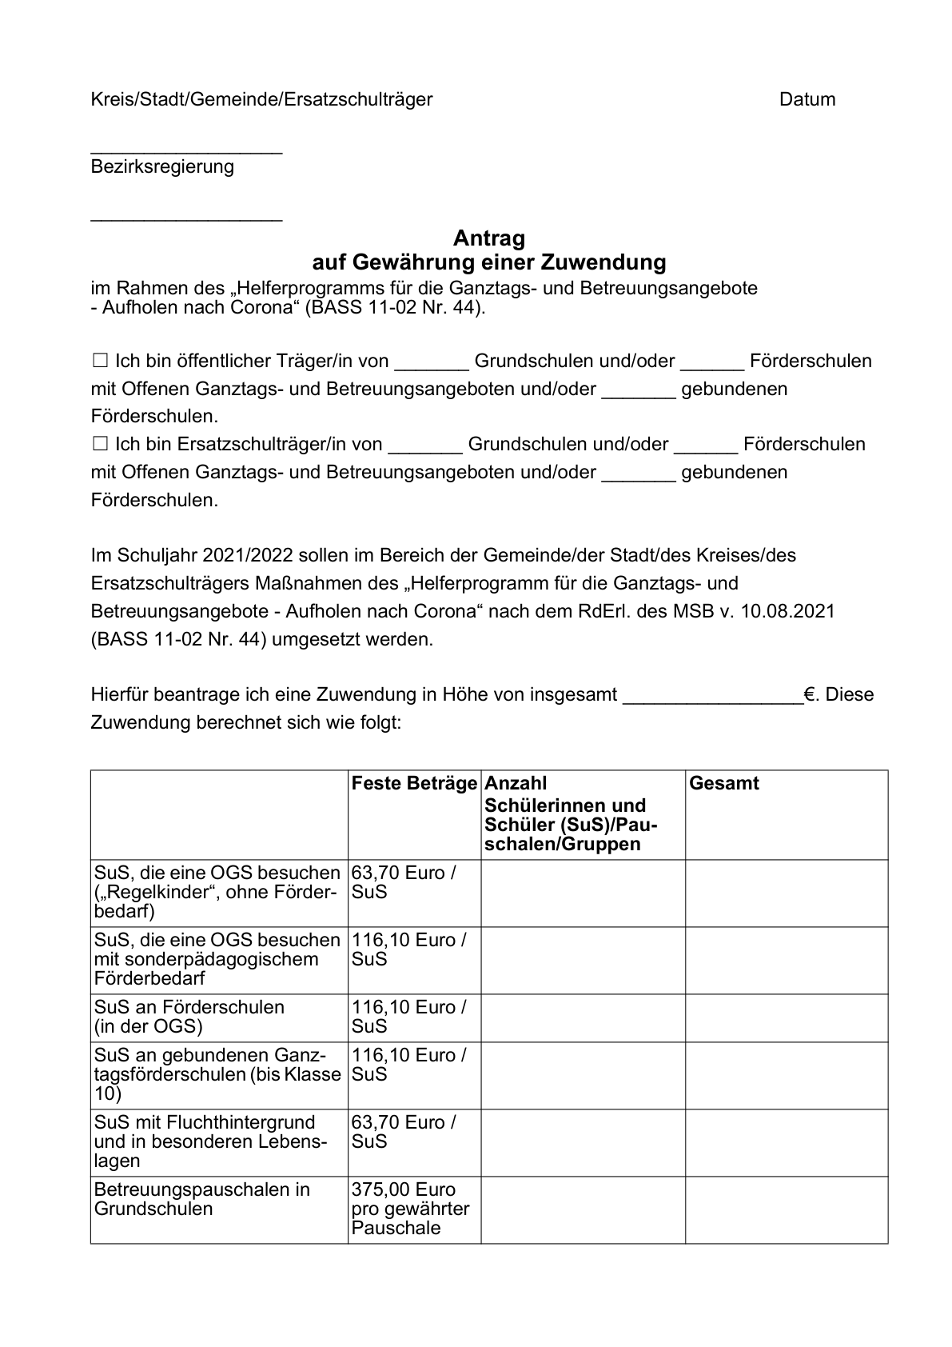

Anlage 1 - Seite 2 - 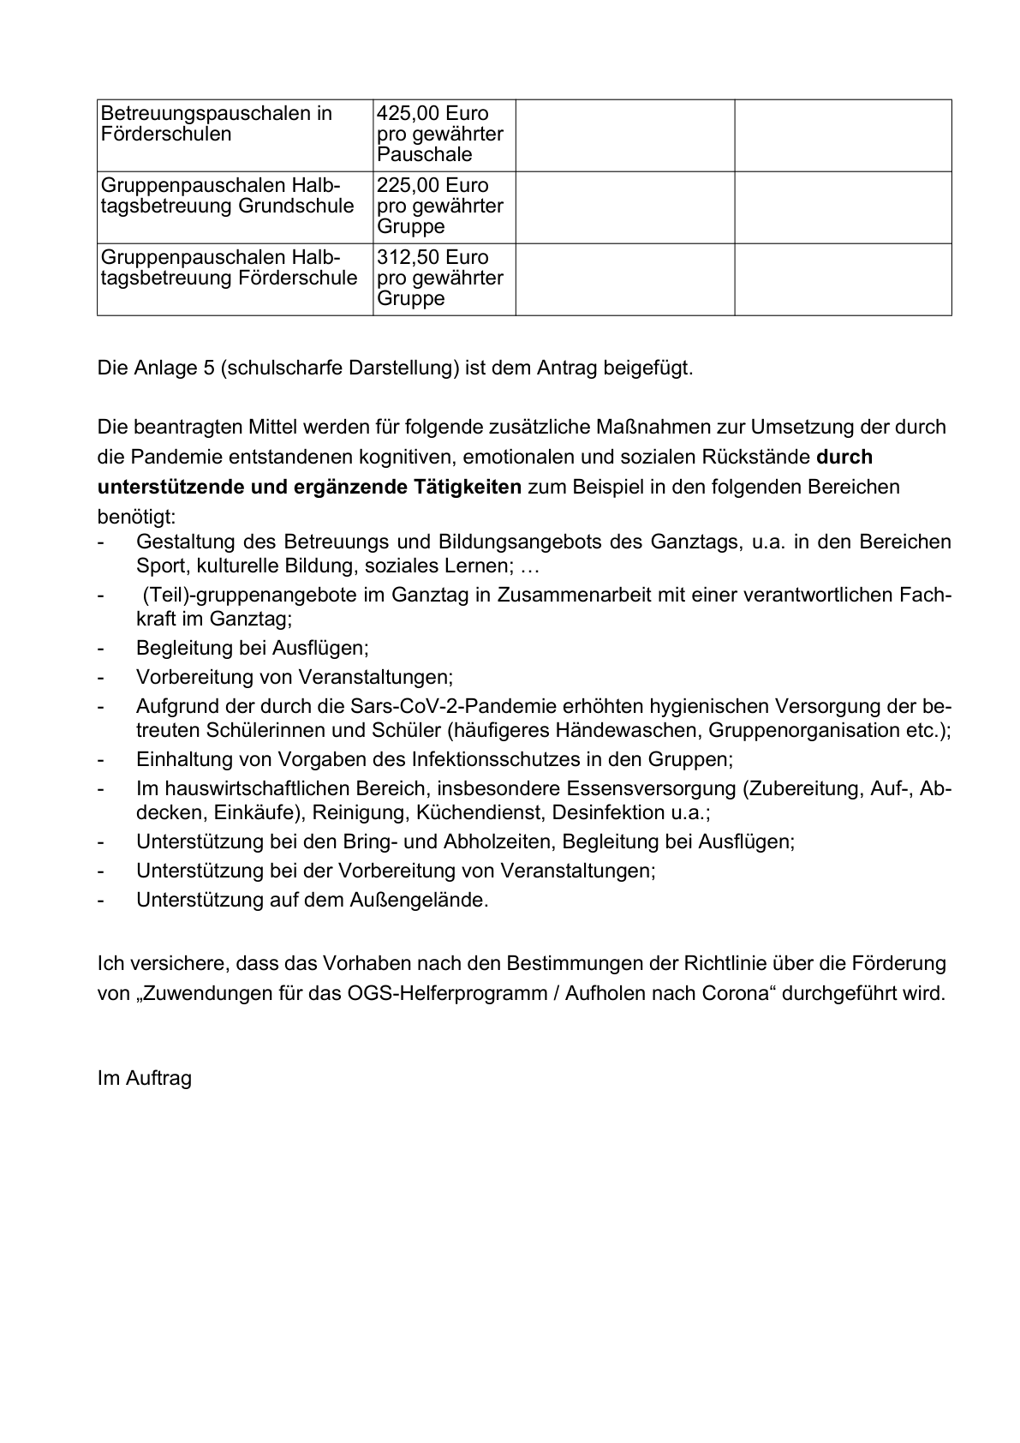

Anlage 2 - Seite 1 - 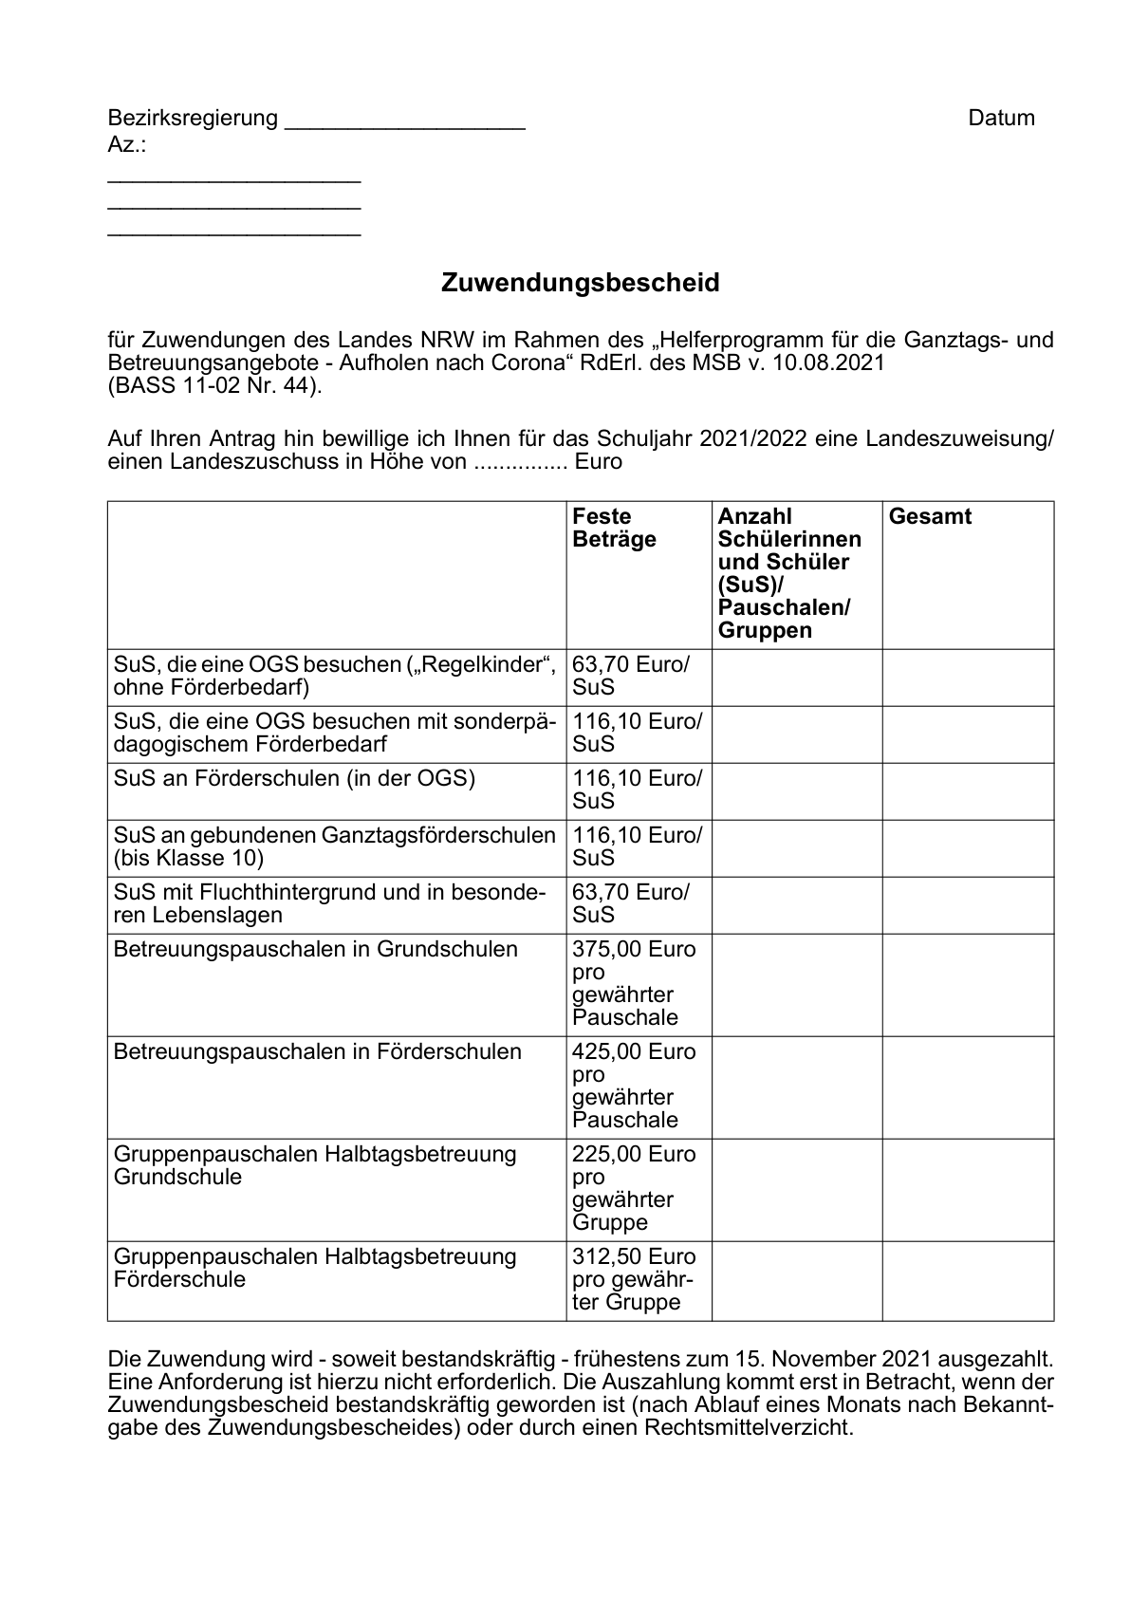

Anlage 2 - Seite 2 - 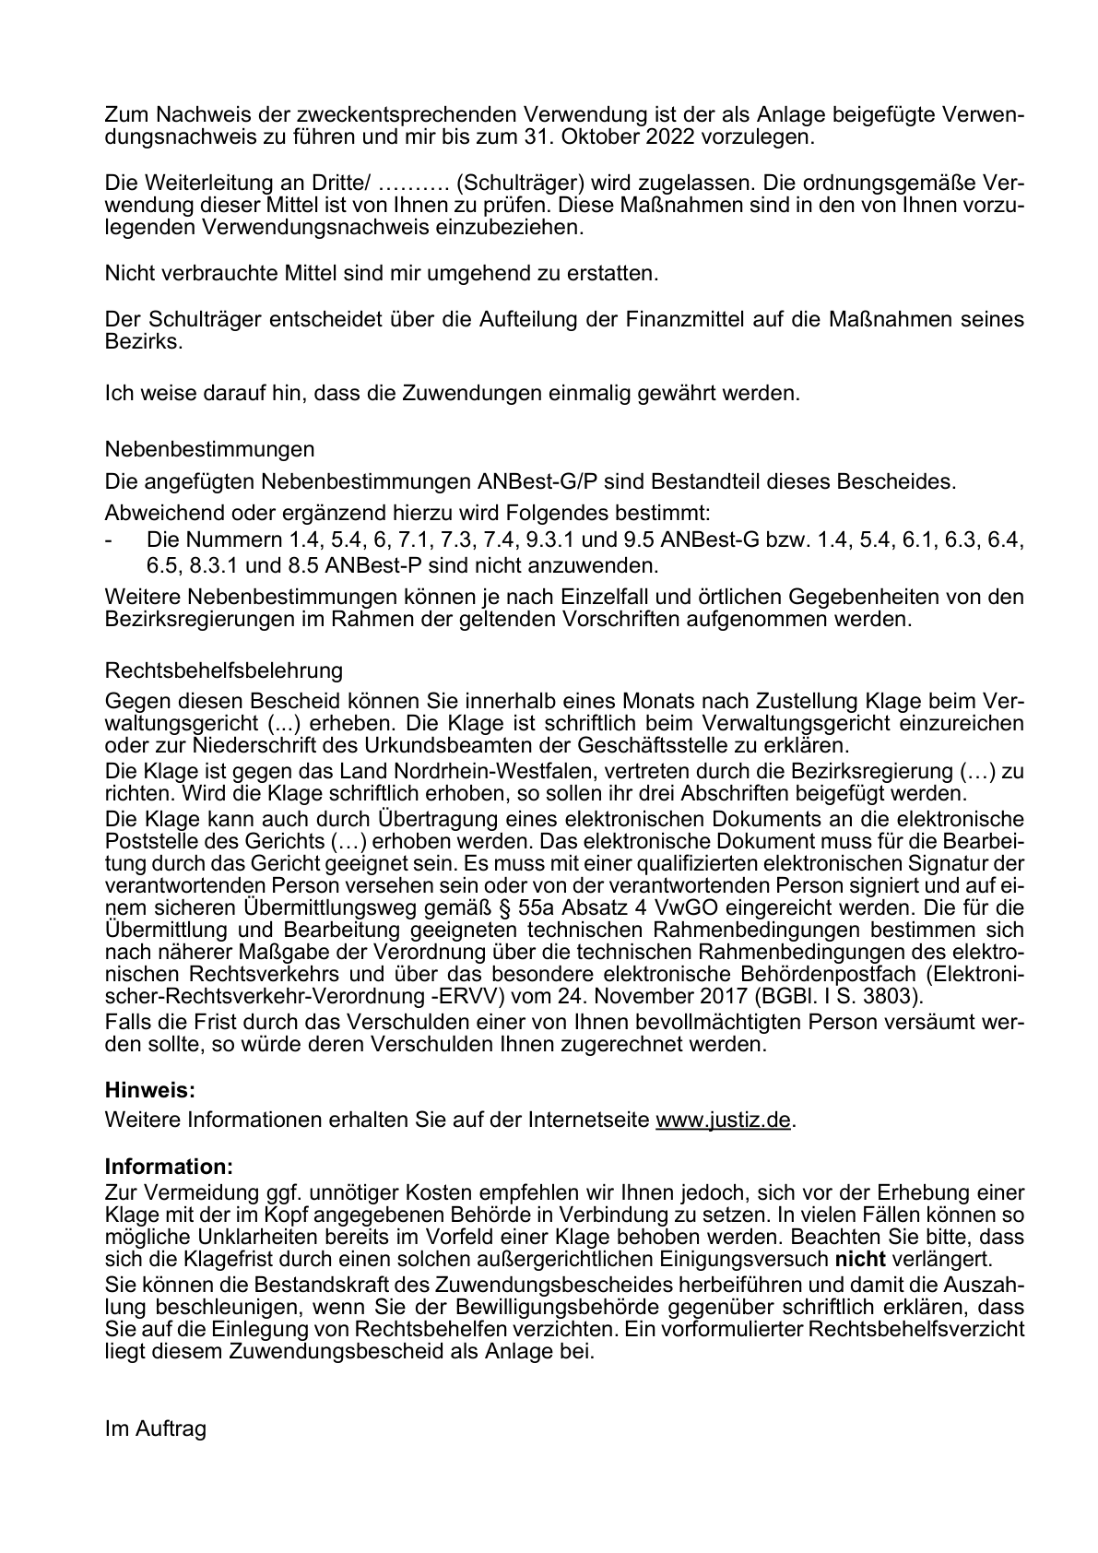

Anlage 3 - Seite 1 - 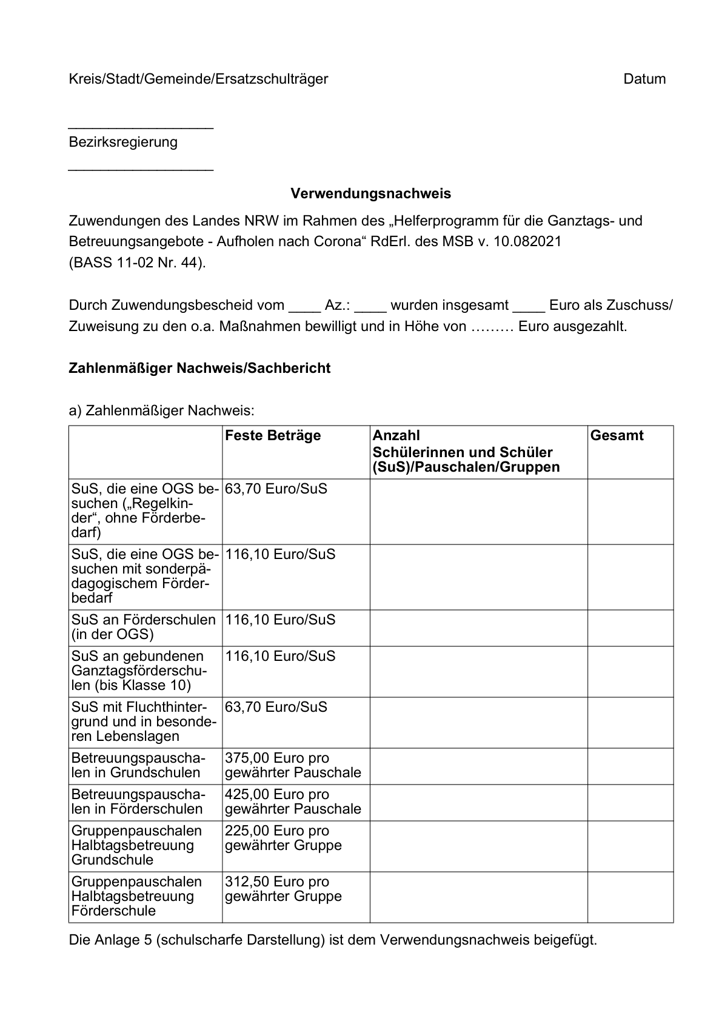

Anlage 3 - Seite 2 -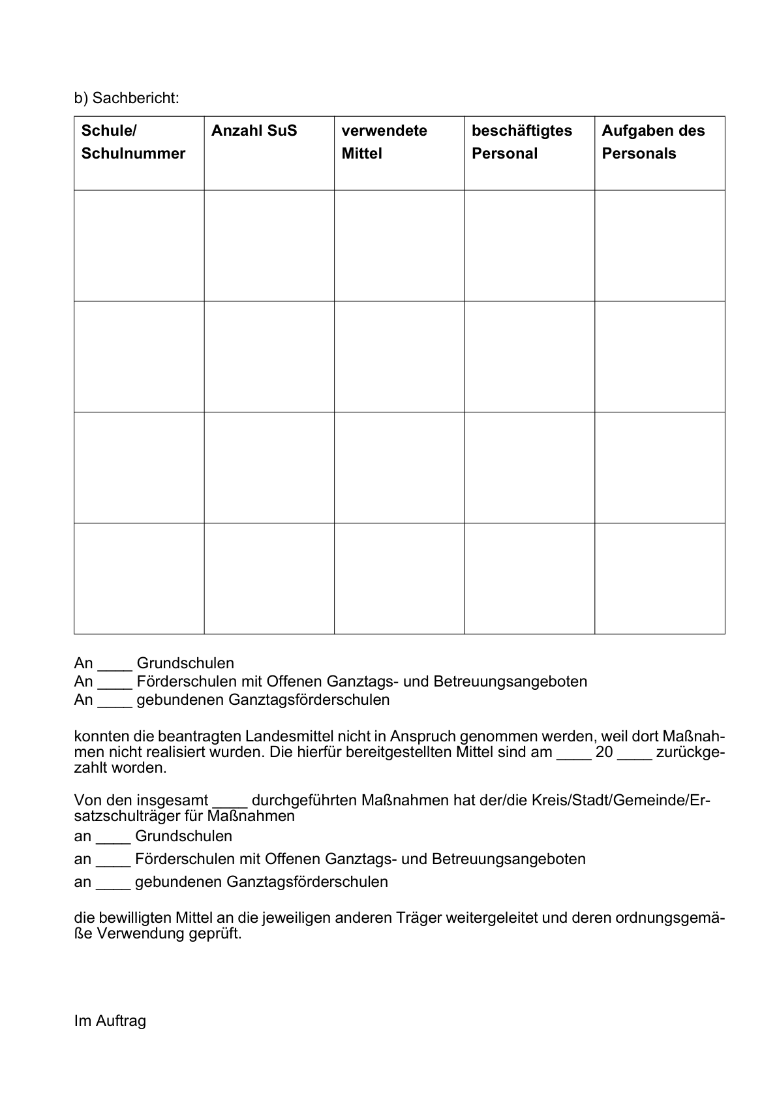

Anlage 4 - Seite 1 - 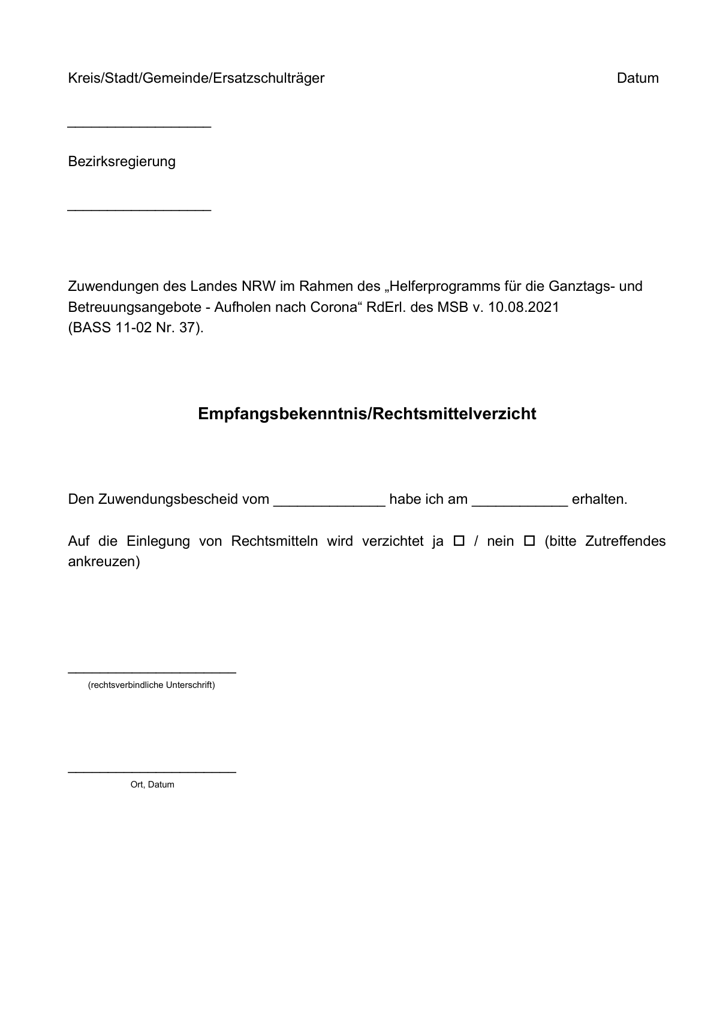

Anlage 5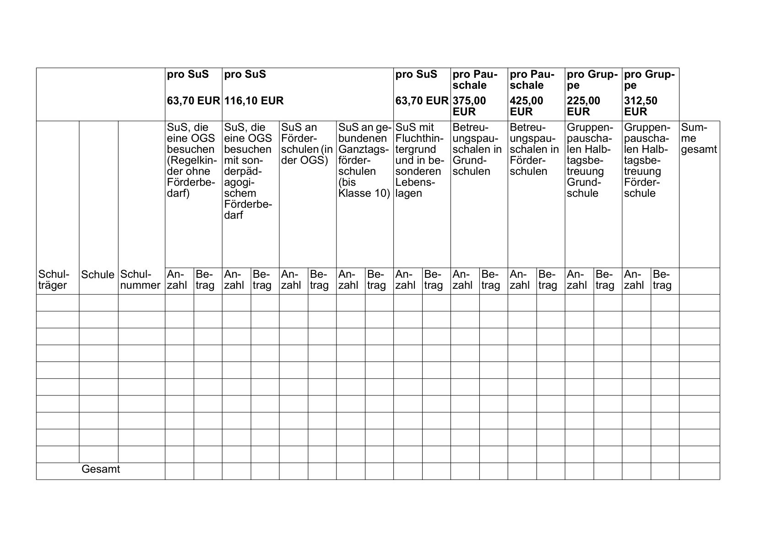

ABl. NRW. 08/21